

**我的求职材料**

|  |  |  |
| --- | --- | --- |
| 姓名 | ： | 陈尊来 |
| 专业名称 | ： | 能源与动力工程 |
| 学校名称 | ： | 南京林业大学 |
| 联系地址 | ： | 江苏省南京市龙蟠路159号 |
| 联系电话 | ： | 18518591949 |
| 邮箱 | ： | chenzunlai@outlook.com |

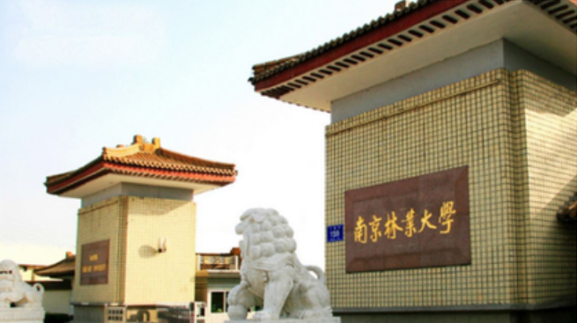

**自荐信**

尊敬的领导：

　　您好！

　　首先衷心感激您在百忙之中浏览我的自荐信，为一位满腔热情的大学生开启一扇期望之门。我写此信是为了表达我对贵公司的浓厚兴趣，并希望获得一份与我的专业相关的工作。

　　我叫陈尊来，是一名即将于2024年7月毕业于南京林业大学能源与动力工程专业的学生。借此择业之际，我怀着一颗赤诚的心和对事业的执著追求，真诚地推荐自我。

　　我热爱能源与动力工程专业，在校期间，我深入学习了能源动力工程的相关知识，包括热力学、流体力学、机械设计等多个方面。除此之外，我还积极参加了实践课程，包括能源系统设计、热能利用与节能、机械制造等，这些实践课程让我更好地理解和应用专业知识。在课余时间，学习计算机知识，熟悉Arch Linux操作系统，熟练使用全球互联网，能够快速的在网上查找所需要的文档及文献资料。在2020年12月通过了英语四级考试，2021年6月通过了英语六级考试，并取得了优异成绩。

　　就个人来讲，我具有较强的责任心，能够吃苦耐劳、诚实、自信、敬业。我有很强的动手本事，并且脚踏实地的努力的办好每一件事。而过去并不代表未来，勤奋才是真实的内涵，对于实际工作我相信，我能够很快适应工作环境，熟悉业务，并且在实际工作中不断学习，不断完善自我，做好本职工作。我相信自己能够在贵公司中做出贡献。我具备扎实的专业知识和较强的学习能力，能够快速适应新环境和新技术。我还拥有良好的沟通能力和团队合作能力，能够与同事和合作伙伴保持良好的沟通和合作。

　　我非常希望能够加入贵公司，为其发展贡献自己的力量。如果有机会，我将会认真履行自己在能源动力工程领域的职责，为贵公司的发展贡献自己的力量。

　　期待您的反馈！

此致

敬礼！

陈尊来

2023年6月3日

陈尊来

电话185-1759-1940(同微信) | 邮箱chenzunlai@outlook.com | 南京市

求职意向：欣旺达电子股份有限公司-工程制造岗

**教育经历**

南京林业大学 能源与动力工程专业（本科） 2020.09-2024.07

* 荣誉/奖项：荣获校三好学生、校级一等奖学金1次，校级优秀学生干事、跳绳比赛个人一等奖
* 技能证书：CET-6 575分，CET-4 543分，C1机动车驾驶证，计算机二级考试MS Office高级应用合格证书
* 相关课程：制冷原理与设备(90)、汽轮机与燃气轮机(88)、传热传质学(85)、机械设计基础(90)

**实习经历**

金工实习 2021.05-2021.06

* 在疫情期间，我参与了学校的金工实习。在实习期间，我参与了多个项目的生产和加工，包括钣金加工、焊接、切割等。我学会了如何使用各种金工工具和设备，如剪切机、冲压机、折弯机、氩弧焊机等。同时，我还学习了如何根据图纸进行金属制品的生产和加工，并了解到了金工加工的基本工艺和流程。通过这次实习，我掌握了一定的金工技能，也更深入地了解了制造业的生产流程和要求。

全国青年人工智能社会实践 2021.12

* 在课余期间，我参与了华为云举办的全国青年人工智能社会实践项目。在该项目中，我通过新媒体平台提升了对于科技发展的认知，展现了当代青年的责任担当，被授予“青年有为”称号。

**项目经历**

单级圆柱齿轮减速器设计计算 2022.12-2023.01

* 设计了一用于带式运输机上的单级圆柱齿轮减速器。这次课程设计培养了理论联系实际的设计思想，训练综合运用先修课程的理论，结合生产实际分析和解决工程实际问题的能力，巩固、加深和扩展有关机械设计方面的知识。了解和掌握机械零件、机械传动装置或简单机械的设计过程和方法。

**职业规划**

在能源与动力工程专业学习期间，我系统掌握了热力学、流体力学、传热传质等核心课程，并在实验室实践中学习了实验设计、数据处理与分析等实用技能。此外，我还积极参加了各种与能源与动力工程相关的课外活动，如竞赛、学术研究等，不断扩展自己的知识和经验。在此基础上，我计划在毕业后进入能源与动力工程行业，开始我的职业生涯。

在未来的5-10年内，我希望在工作中不断提升自己的技能和专业知识，尤其是深入研究新能源技术和绿色能源应用。我希望能够加入一家专注于新能源技术研发的企业，并成为能源与动力工程领域的专业人才。在职业生涯的发展过程中，我将不断努力学习和拓展自己的技能，提升自己的能力和专业水平，以便更好地为公司和社会做出贡献。最终，我希望能够成为一名在能源与动力工程领域有一定影响力的专家，为推动能源领域的可持续发展作出贡献。

